Sistem Informasi Kepegawaian Pada Sekolah Menengah Kejuruan (SMK) Arnida Tapango
Saparuddin^{a*}, Noer Eka Fitrisam^{b}, Basri^{c}
ª Sistem Informasi, Institut Hasan Sulur, Polewali Mandar, Indonesia
^{b,c} Teknik Informatika, Institut Hasan Sulur, Polewali Mandar, Indonesia
Article Info |  | Abstract
Accepted by the Editor:  Final Revision:  Published Online: |  | Sistem informasi kepegawaian merupakan kebutuhan krusial dalam mendukung pengelolaan data pegawai di institusi pendidikan secara profesional. Saat ini, SMK Arnida Tapango masih menghadapi berbagai kendala signifikan dalam pengolahan data kepegawaian yang dilakukan secara manual dan kurang terintegrasi. Kondisi tersebut sangat mempengaruhi efisiensi kerja, keamanan penyimpanan berkas, serta tingkat akurasi pelaporan data kepada pimpinan. Penelitian ini bertujuan untuk merancang serta mengimplementasikan sistem informasi kepegawaian berbasis web yang mampu mempermudah pengelolaan data profil pegawai, absensi harian, hingga perhitungan tunjangan secara otomatis di SMK Arnida Tapango. Metode pengembangan perangkat lunak yang digunakan dalam penelitian ini adalah Software Development Life Cycle (SDLC) dengan model Waterfall. Pengujian fungsionalitas sistem dilakukan secara menyeluruh menggunakan metode Black Box Testing guna memastikan seluruh fitur berjalan sesuai kebutuhan pengguna. Hasil akhir dari penelitian ini adalah sebuah aplikasi berbasis web yang terbukti mampu meningkatkan kecepatan, validitas, dan akurasi pelayanan pengelolaan administrasi kepegawaian serta memudahkan proses pembuatan laporan rutin bagi pihak manajemen sekolah. Dengan diterapkannya sistem informasi baru ini, diharapkan seluruh proses administrasi kepegawaian di SMK Arnida Tapango menjadi jauh lebih efektif, efisien, transparan, serta mampu meminimalisir risiko kesalahan manusia dalam pendataan pegawai di masa mendatang.
Keywords
Sistem Informasi, Kepegawaian, SMK Arnida Tapango, Waterfall, Web.
Correspondence*
E-mail: safar@si.ihs.ac.id

- Introduction
Suatu sistem informasi untuk seorang pegawai sangat diperlukan oleh semua instansi. Terlebih, apabila suatu instansi tersebut adalah suatu instansi yang menitik beratkan pada pendidikan atau kegiatan belajar mengajar. Sistem yang digunakan untuk mendukung pendataan dan penyimpanan data pegawai saat ini bisa dikatakan nyaris tidak terpakai secara optimal. Mulai dari pendataan manual, hingga pendataan secara digital yang terpisah dan tidak efisien untuk dioperasikan.Tersedianya sebuah sistem informasi dinilai sangat penting sebagai alat bantu untuk merekam banyaknya aktifitas dan kegiatan para pegawai yang ada di sekolah tersebut, sehingga pembuatan laporan kepada pemilik yayasan ataupun kepada dinas pendidikan akan semakin mudah.
Saat ini memang telah tersedia Sistem Informasi Sekolah baik gratis maupun berbayar, namun kebanyakan tidak sesuai dengan apa yang sekolah perlukan. Adanya kebutuhan yang berbeda bagi tiap sekolah, menjadikan sistem tersebut tidak dapat dioperasikan secara optimal untuk banyak sekolah. Mengacu pada Sekolah Menengah Kejuruan yang sudah menggunakan Sistem Informasi, pemodelan Sistem Informasi Kepegawaian akan disesuaikan dengan kebutuhan sekolah secara menyeluruh, sehingga dapat digunakan secara optimal oleh Sekolah Menengah Kejuruan. Atas dasar alasan tersebut, maka penulis mengjukan pemembuatann suatu Sistem Informasi Kepegawaian yang dapat digunakan pada Sekolah Menengah Kejuruan (SMK) Arnida di Kecamatan Tapango. Dengan judul Sistem Informasi Kepegawaian Pada Sekolah Menegah Kejuruan (SMK) Arnida
- Methodology
Penelitian tentang perancanagan sistem informasi kepegawaia berbasis website studi kasus menggunakan metode mennggunakan (Fariza & Mulyono, 2020) Software Development Life Cycle (SDLC) model waterfall. Model waterfall digambarkan seperti pada Gambar 3.1.
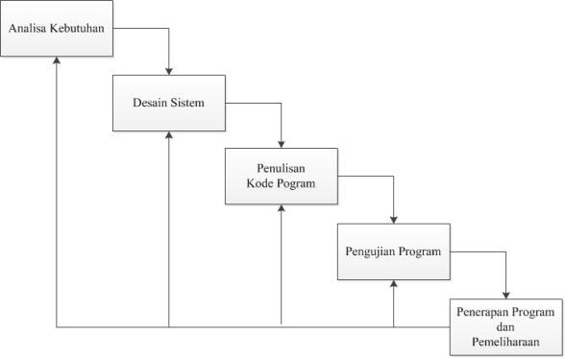
Gambar 1. SDLC Alur Penelitian
Requirements Analysis
Pada tahap ini, Melakukan observasi di SMK Arnida Tapango untuk memahami masalah manual yang ada. Anda menentukan fitur apa saja yang dibutuhkan, seperti modul absensi, tunjangan, dan data profil pegawai.
Desain Sistem (System Design)
Tahap penerjemahan kebutuhan ke dalam cetak biru teknis, melakukan perancang struktur basis data (database), arsitektur web, serta antarmuka pengguna (User Interface) agar sistem mudah digunakan oleh staf sekolah.
Implementasi (Implementation/Coding)
Desain yang telah dibuat kemudian diubah menjadi baris kode program. Mengingat sistem ini berbasis web, menggunakan bahasa pemrograman PHP atau JavaScript dengan database MySQL.
Pengujian (Integration & Testing)
pada tahap ini dilakukan Black Box Testing. Fokus pengujian adalah memastikan semua fungsi (seperti input data pegawai atau cetak laporan) berjalan sesuai rencana tanpa melihat detail internal kode program.
Pemeliharaan (Maintenance)
Setelah sistem diimplementasikan di SMK Arnida Tapango, tahap ini dilakukan untuk memperbaiki bug yang mungkin muncul atau melakukan pembaruan jika ada perubahan regulasi kepegawaian di sekolah.
- Results and Discussion
Penelitian ini menggunakan model Software Development Life Cycle (SDLC) Waterfall. Pendekatan ini bertujuan untuk merancang, membangun, dan mengimplementasikan Sistem Informasi Pelayanan Terpadu berbasis web yang sesuai dengan kebutuhan Kepegawaian di Sekolah Menengah Kejuruan (SMK) Arnida Tapango.
Halaman Login
Halaman login merupakan tampilan awal sebelum pengguna masuk ke dalam Aplikasi Sistem Informasi Penjulaan. Form pada halaman login menampilkan masukkan username, password sehingga pada saat pengguna berhasil login sistem akan menampilkan menu sesuai dengan hak akses dari input user,password tersebut. Berikut tampilan halaman login.

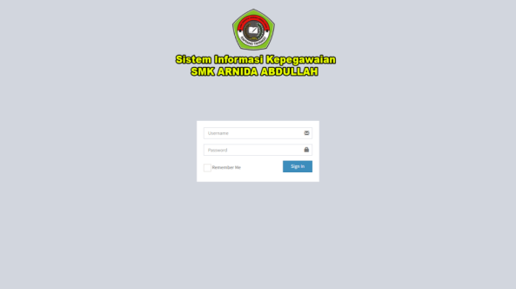
Gambar 2. Halaman Masuk
Implementasi Dasboard Admin
Setelah aplikasi login, maka halaman selanjutnya adalah form Menu utama. Pada halaman ini, terdapat beberapa menu yakni, menu Input ( Data Informasi Nilai bobot, Krateria dan rangkin ). Menu kedua yakni Menu Proses yakni Menu Output ( Cetak Data Laporan Cetak) dan keempat Menu adalah Menu keluar.
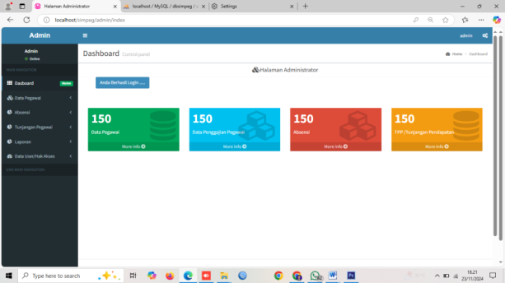
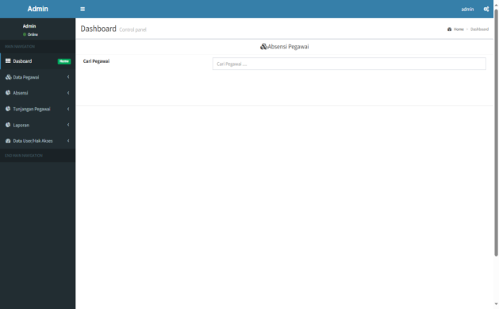

Gambar 3. Halaman Utama Dasboard
Halaman Data Pegawai
Pada form ini admin akan menginput data data pegawai yang menjadi referensi yang menjadikan sebagi objek dalam penelitian.

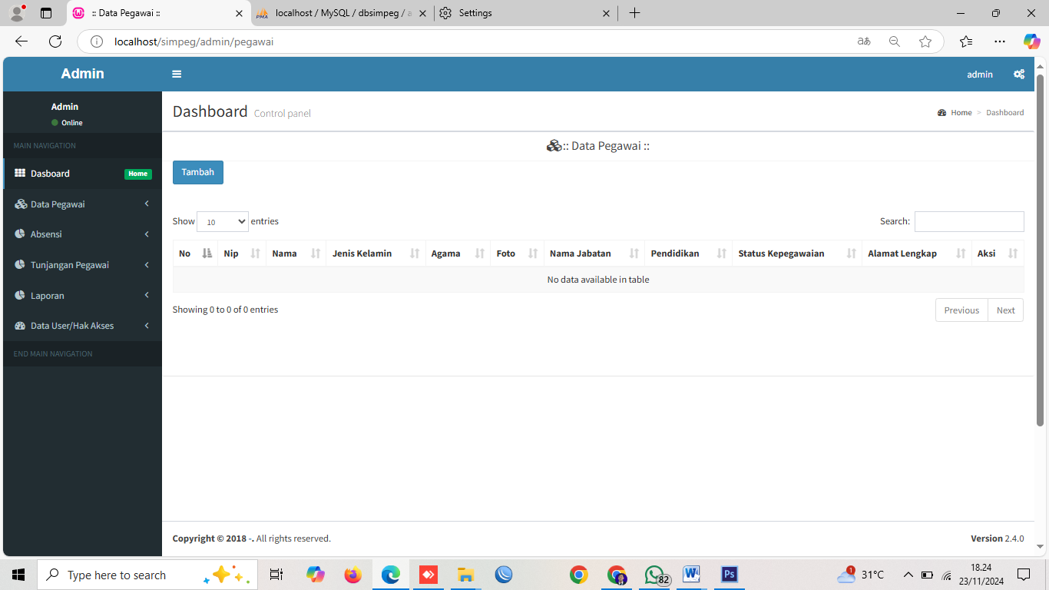
Gambar 4. Pemberian Data Pegawai

Halaman Data Jabatan
Pada form ini admin akan menginput data jabatan yang ada ditempat penelitian yang ditentukan oleh pihak instansi.

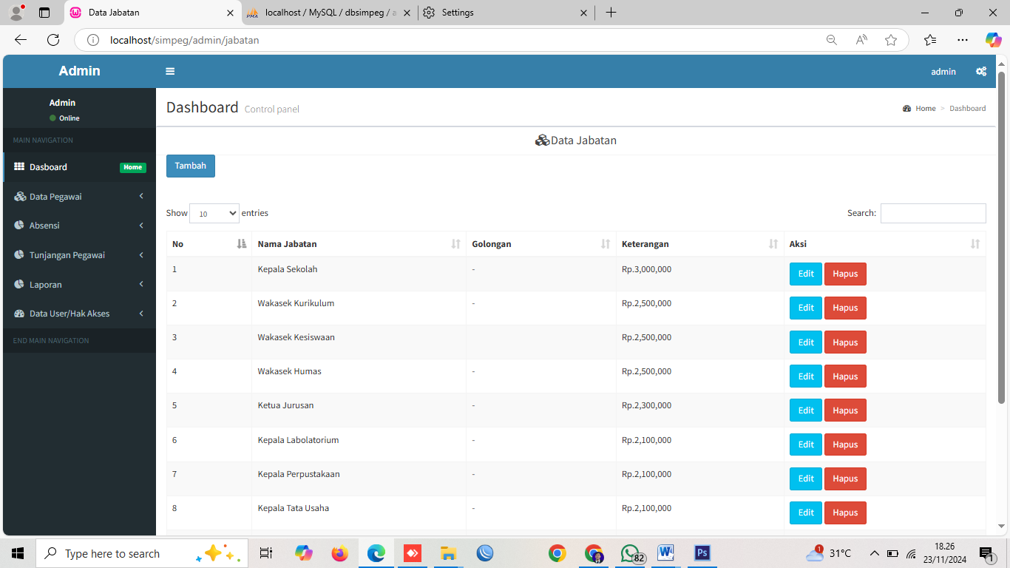
Gambar 5. Halaman Data Jabatan
Data Absensi Pegawai
Halaman Data Absensi Pegawai ini menampilkan form yang merupakan daftar nama pelamar yang bertanggung jawab dalam pengelolaan administrator sistem.
Gambar 5. Data Absensi Pegawai
Halaman Tunjangan Pegawai
Halaman ini merukapan tampilan form tunjangan pegawai yang dibawah naungan SMK Armida Abdulla.

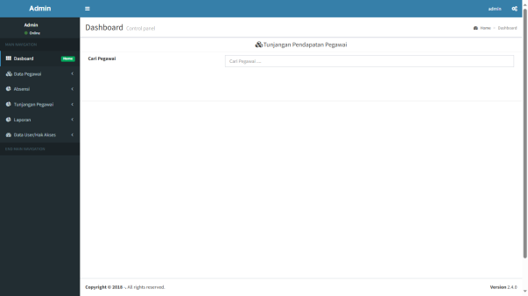

Gambar 6. Halaman Tujangan Pegawai
Halaman Output Data Pegawai
Berikut merukan tampilan hasil Data laporan output pegawai untuk menjadi laporan pada sistem.
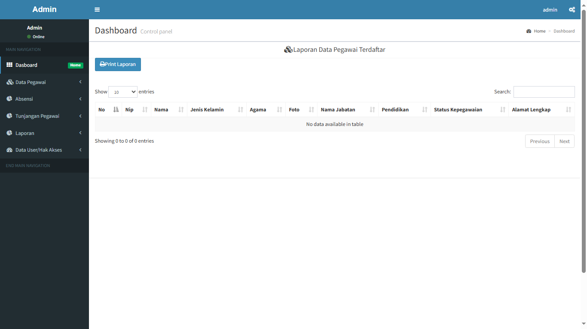
Gambar 7. Halaman Laporan Data Pegawai
Implementasi Output Data Absensi
Berikut merukan tampilan hasil Data laporan output absensi untuk menjadi laporan pada sistem.
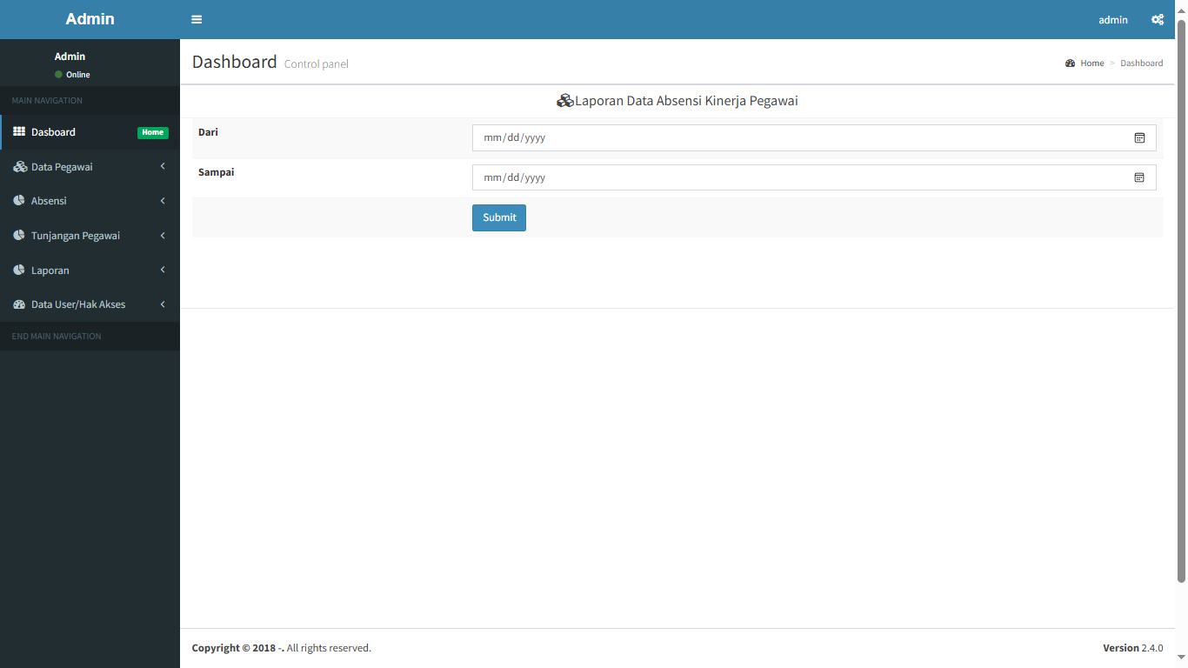
Gambar 8. Halaman Laporan Data Absensi
- Conclusions
Berdasarkan seluruh rangkaian proses perancangan, implementasi, serta pengujian yang telah dilakukan, dapat disimpulkan bahwa penelitian ini berhasil membangun sebuah Sistem Informasi Kepegawaian berbasis web yang mampu mentransformasi tata kelola administrasi di SMK Arnida Tapango. Kehadiran aplikasi ini secara signifikan meningkatkan efektivitas dan kecepatan pelayanan internal sekolah, di mana proses yang sebelumnya dilakukan secara manual kini telah terdigitalisasi dengan baik.
Selain itu, manfaat utama dari sistem ini terletak pada kemampuannya dalam mengoptimalkan akurasi pengolahan data, terutama dalam hal penghitungan absensi dan tunjangan pegawai. Dengan adanya integrasi data yang lebih baik, pihak sekolah kini dapat mengakses informasi kepegawaian secara cepat dan tepat, yang pada akhirnya memberikan kontribusi positif terhadap efisiensi birokrasi dan pengambilan kebijakan di lingkungan SMK Arnida Tapango.
Refrence
[1] J. Pendidikan, “Edusaintek: Jurnal Pendidikan, Sains dan Teknologi,” vol. 10, no. 3, pp. 758–776, 2023.
[2] A. M. Yuyun, Guntur, Yanto Naim, Mulawarman, Hidayat, Basri, Yusri, Etika profesi pada teknologi informasi dan komunikasi (Teori, konsep, dan implementasinya). Amerta Media. Purwokerto, 2023.
[3] Basri, A. Achamad, Hazriani, and C. S. Munthakhabah R, “Sistem Informasi Geografis Pemetaan dan Prediksi Pertumbuhan Penduduk Menggunakan Regresi Linearmemberikan rekomendasi pembangunan fasilitas kesehatan berdasarkan standar pembangunan,” Bull. Inf. Technol., vol. 4, no. 2, pp. 171–177, 2023, doi: 10.47065/bit.v4i2.633.
[4] R. Rachman, Z. Said, and R. Idrus, “Bulletin of Information Technology ( BIT ) Model Integrasi Machine Learning dan Decision Support System dalam Pemetaan Potensi Bulletin of Information Technology ( BIT ),” vol. 7, no. 1, pp. 50–58, 2026, doi: 10.47065/bit.v5i2.2617.
[5] V. N. April, “Sistem informasi pelayanan publik desa satu pintu berbasis web,” vol. 7, no. 1, pp. 98–105, 2024.
[6] R. Erwin, G. Rahayu, and P. Ma, “Rancang Bangun Sistem Informasi Pelayanan Administrasi Publik Terpadu Berbasis Web,” pp. 25–34, 2021.
[7] C. Science et al., “SISTEM INFORMASI PELAYANAN PUBLIK BERBASIS WEB,” pp. 17–23, 2025.
[8] R. Akbar et al., “Sistem informasi pelayanan terpadu pendidikan kepemudaan dan olahraga kabupaten kuantan singingi,” vol. 5, no. 2, pp. 241–250, 2022.
[9] A. Ridoh and Y. I. Putra, “Jurnal basicedu,” vol. 5, no. 5, pp. 4227–4235, 2021.
[10] Y. Fratama, A. Christian, and J. Yandi, “Pembangunan Sistem Informasi Layanan Publik Berbasis Web untuk Meningkatkan Aksesibilitas dan Efisiensi Administrasi di Desa Karang Agung,” no. 2, pp. 1–11, 2025.

